汽车4S店售后服务移动CRB系统
客户服务终端软件
用户手册

厦门天语互联信息技术有限公司
2013年7月

目 录

1 系统概述 4
2 安装说明 6
2.1 硬件要求 6
2.2 软件要求 6
2.3 安装步骤 6
2.4 安装问题与解答 6
2.5 软件配置说明 6
3 操作说明 7
3.1 系统维护 7
3.1.1 系统设置 7
3.1.2 分组管理 10
3.1.3 用户管理 10
3.1.4 数据管理 12
3.1.5 日志管理 13
3.1.6 修改密码 13
3.2 基础档案 13
3.2.1 车辆信息 13
3.2.2 施救车辆 18
3.2.3 部门信息 19
3.2.4 员工信息 19
3.2.5 批量参数 20
3.3 车辆费用 22
3.3.1 费用管理 23
3.3.1.1 新增操作 24
3.3.1.2 续费操作 27
3.3.1.3 变更操作 28
3.3.1.4 撤销操作 31
3.3.1.5 保修操作 32
3.3.1.6 退机操作 36
3.3.2 费用查询 37
3.3.3 库存查询 38
3.3.4 费用历史 39
3.3.5 报修历史 39
3.4 远程诊断 39
3.4.1 车况查询 39
3.4.2 故障查询 40
3.4.3 故障预警 41
3.4.4 故障报警 42
3.4.5 碰撞/侧翻报警 43
3.5 客户服务 45
3.5.1 救援管理 45
3.5.2 预约管理 48
3.5.3 维修保养 50
3.5.4 服务跟踪 51
3.5.5 短信管理 52
3.6 竞争管理 52
3.6.1 系统预设 52
3.6.2 终端配置 53
3.6.3 历史操作查询 54
3.7 客户关怀 55
3.7.1 温馨提醒 55
3.7.2 实时预约 58
3.7.3 求助查询 59
3.7.4 流失查询 60
3.7.5 里程查询 61
3.7.6 信息查询 62
3.8 统计分析 63
3.8.1 客户流失分析 63
3.8.2 接车业务分析 63
3.8.3 接车时段分析 63
3.8.4 道路救援分析 64
3.8.5 车辆故障分析 64
3.8.6 客户提醒分析 64
3.8.7 客户投诉分析 64

系统概述
汽车4S店客户服务终端软件是专门面向汽车4S店的车载通信导航服务终端服务系统。其主要功能包括道路救援管理、预约管理、里程管理、流失管理、故障管理五大核心功能。系统主要结合车载终端实现与哈车宝中心系统及4S店终端系统之间的数据交换，通过GPRS等现代化技术，最终实现提升4S店的客户价值。

系统导航桌面参考如下：
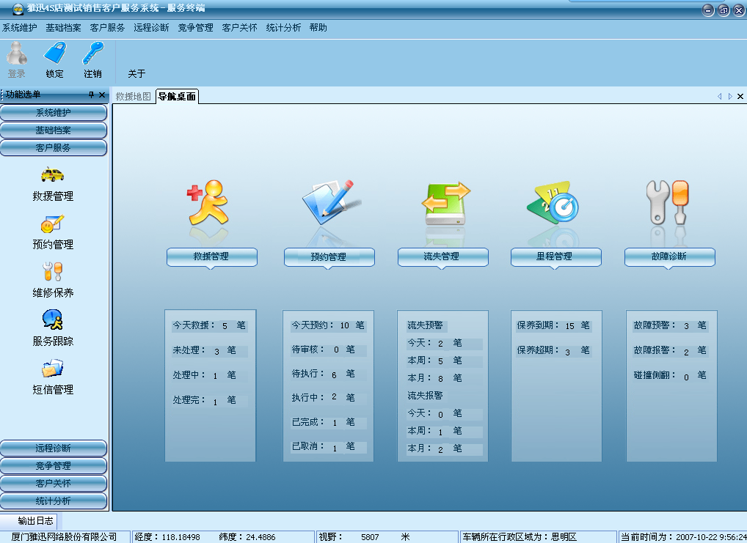
Q667N-T7QT7-H8FW8-8B4DB-CWC8W
系统菜单构成如下：

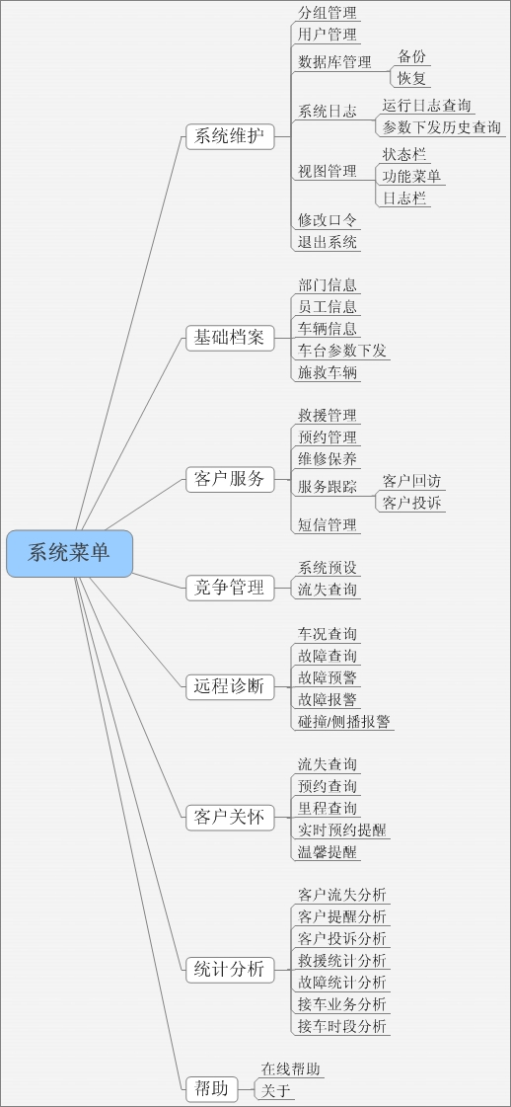

安装说明

硬件要求

软件要求

安装步骤

安装问题与解答

软件配置说明

操作说明

系统维护

系统设置
此模块是系统启用前必须设置的基本参数。包括系统参数、保养设置、提醒设置、预约设置、报警短信、报警语音六个方面的参数。
- 系统参数：设置系统相关的参数。
  - 车牌前缀：输入“闽D”、“闽E”等车牌号前缀，便于在录入车辆档案时可以自动默认前缀。
  - 归属区号：输入本４Ｓ店的电话区号。如厦门的４Ｓ店，输入0592；福州的4S店输入0591等。
  - 车籍地：输入车辆的车籍所在地。厦门的车就选福建省厦门市。
- 保养设置：设置保养提醒相关的参数。
  - 首保里程：根据每个4S首保里程的不同进行设置。
  - 里程间隔：设置每辆车后续保养的里程间隔。这里的参数是里程保养提醒业务的重要参考。
- 提醒设置：设置自动提醒相关的参数。
  - 到期提醒天数：可输入阿拉伯数字。这里的天数即业务到期的缓冲天数。如设置3天，若保养到期是今天，那此未来3天内默认其还是到期的，超过3 天则认为其超期了。
  - 是否显示已经提醒过的信息：前面□打上√则为显示，反之为不显示。
  - 是否自动弹出信息提醒窗体：前面□打上√则提醒窗体在系统运行时自动弹出【温馨提醒】窗体，反之为不弹出。
- 预约设置：设置预约提醒的范围和方位。
  - 经度、纬度：设置4S店本身的经纬度。便于预约自动提醒。
  - 初始距离：设置客户车辆距离4S店的里数。单位为米。若客户车辆接近这个距离时就会自动上传客户车辆的方位。
  - 提前分钟：设置提前提醒的时间。单位为分钟。如用户可以设置30分钟，这样当预约时间接近30分钟时就会自动弹出提示窗，并上传客户车辆的方位。
- 报警短信：设置碰撞报警短信提醒号码。
  - 在该处设置4S相关负责人的移动手机号码。当加装碰撞侧翻模块的车辆发生碰撞或侧翻事故的时候，该负责人会接收到事故车辆发送来的提醒短信。方便4S店工作人员立即开展客户跟踪联系工作。
- 报警语音：提供各种提醒音效。
  - 当出现相关事件时系统会自动播放提示语音。包括预约应答、预约到达、碰撞提醒、流失预警、流失报警、救援提醒、故障预警、故障报警等音效。

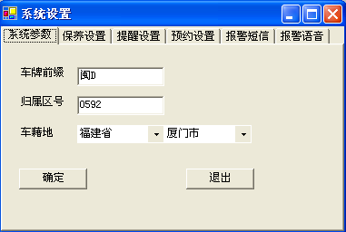
图：系统参数
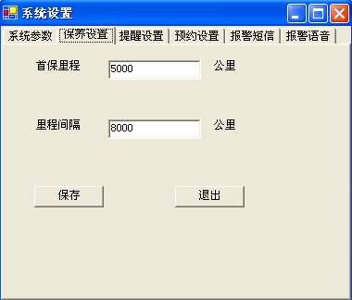
图：保养设置障碍
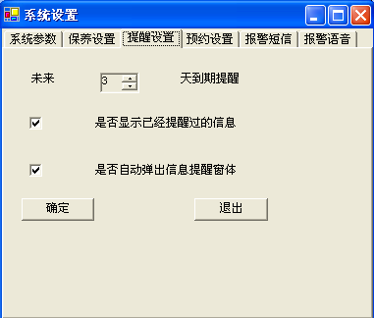
图：提醒设置
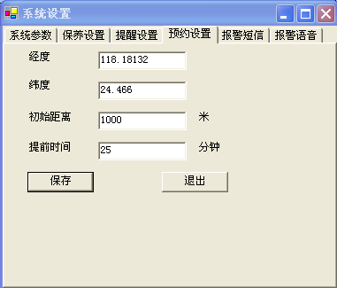
图：预约设置
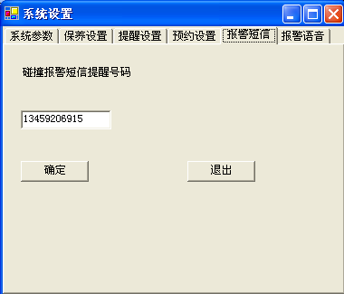
图：报警短信
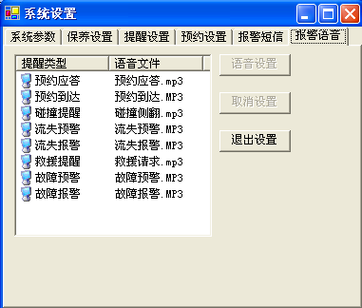
图：报警语音

分组管理
此模块用于管理用户账号的分组权限。包括分组名称和分权权限的设置。
一般而言，同一个业务部门的账号可以分在同一个组别，并设置相同的权限。这样可以避免对多个具有相同权限的账号重复设置个人权限，分配权限时只要选择相同的分组权限即可。
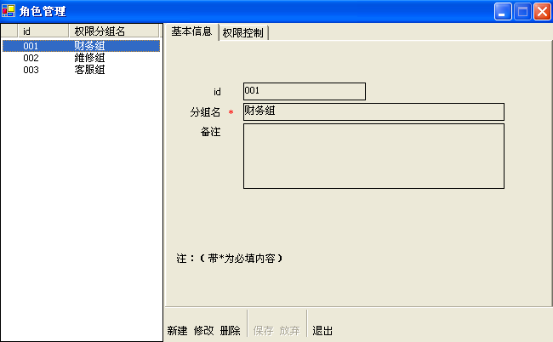
图：分组基本信息
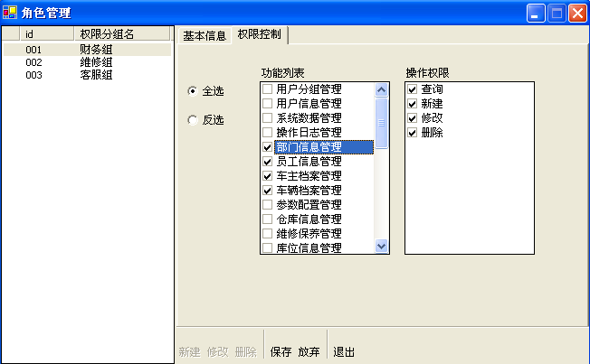
图：分组权限控制

用户管理
此模块用于设置系统登陆的账号信息。当前要建立用户账号信息的前提是要先建立正常的部门信息、员工信息，只有建立以上信息后，才可以建立正常的用户档案。
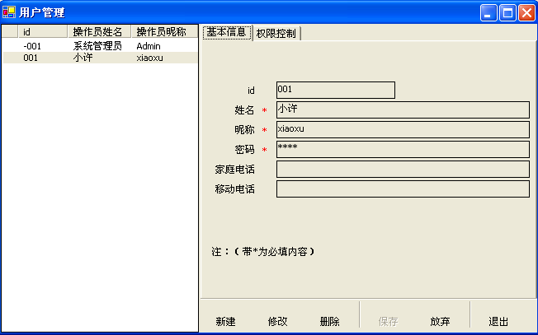
用户可以点击“新建”按钮进入用户基本信息的新增界面，系统会自动弹出员工信息的选择窗口，用户可以打勾选择需要建立账号的员工档案后，再选入界面，然后再录入昵称（输入英文）、密码等基本信息后，最后点击“保存”即可。
录入完用户的基本信息后，即可点击窗口上方的“权限管理”按钮进入该用户的权限管理界面。根据该用户所有权限的不同打勾选择需要的权限后，即可保存。
当然用户设置权限时，也可以选择设置其权限为“分组权限”，“分组权限”的设置可以参考分组权限模块描述。
权限设置成功后，该用户账号即可使用新建立的账号信息登陆。
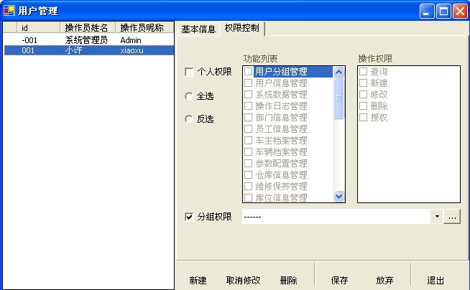

数据管理
此模块用于数据库的备份与恢复管理。为了防止用户数据的丢失或异常，建议用户可以通过此模块进行日常数据的备份。
（一）数据备份：图1即为备份窗口，用户可以点击“备份”按钮则可自动备份。
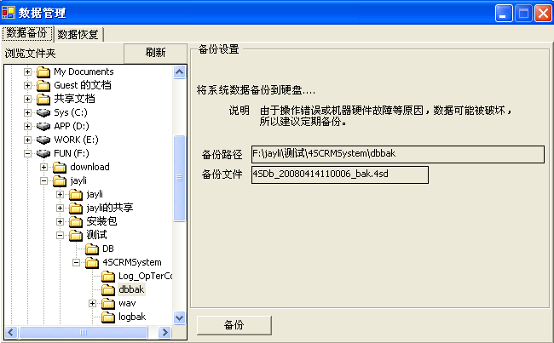
图1：数据备份
（二）数据恢复：图2即为数据恢复窗口。界面上列表中显示的是历史备份过的所有记录。文件名是按照时间格式自动生成。一般而言，数据恢复时要选择备份时间最近的文件进行恢复。选中备份文件后，点击“恢复”按钮即可进行数据库恢复。
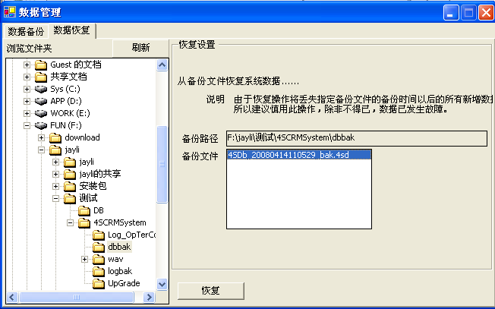
图2：数据恢复

日志管理
此模块用于查询系统运行过程中产生的日志信息。

修改密码
系统维护下拉菜单—修改密码。修改个人账号的登陆口令。
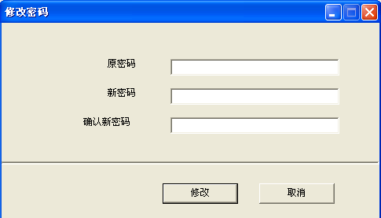

基础档案

车辆信息
车辆信息是系统运行前必须设置的，也是最为重要的基础档案。车辆信息模块包括了车辆档案、车载终端信息2个子模块。车辆信息数据录入的完整性关系到正常业务的开展，要求用户在操作时必须认真录入车辆信息中的所有内容（包括基本信息、车辆税费信息、车辆联系人信息、车载终端信息）。
下面以车辆基本信息为例介绍操作过程
  - 点击系统菜单【基础档案】中的【车辆信息】子菜单，即可进入车辆信息操作界面。
  - 若用户已录过相关的车辆信息，窗口左边就会根据已有车辆的车型进行分类，以树形的方式显示不同车型及该种车型对应的车辆信息。
  - 点击窗口下方的新建按钮即可进入新增状态。用户若要查看、修改或删除某个具体车辆则要展开窗口左边的树形，点击具体的车牌号后方可进行具体的操作。
下面重点介绍车辆档案增加过程需要注意录入的几大要点：
一、车辆档案
模块主要包括基本信息、车辆税费、联系人信息这三大信息。
温馨提醒：在此模块左下脚的查找框，还提供根据输入车牌号或车载手机号进行快速查询车辆档案的功能。（见下图 [车辆档案]）

A、〖基本信息〗:
用户在新增录入车辆档案时，首先要进行基本信息的录入，即车号、车型、报警电话等基本信息的录入。
录入要点：
  - 车辆编号：新增时，系统会自动为每辆车分配一个唯一的ID号。
  - 销售店：此信息由系统自动生成，无需用户填写。
  - 车牌号：输入车辆的牌照号。如“闽D-33551”。不允许重复。
  - 车辆型号：必填，可选。
  - 报警号码：当车辆发生被盗情况时，车台可以向车主的该号码发送报警短信或拨打报警电话。系统允许输入两个报警电话；
  - 销售单位：即当前车台的销售单位名称。若下拉菜单中找不到相关的销售单位信息，则可以通过选择“新增销售单位”选项弹出销售单位编辑窗口进行销售单位的录入；
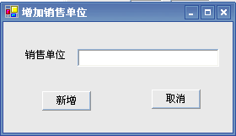
图：销售单位编辑
B、〖车辆税费〗:
录入车辆的税费档案，如车辆里程、保养间隔、保养时间、保养期限等。
录入要点：
- 购买日期：必填，选择车辆购买的实际日期。
- 后续保养里程间隔：必填，输入间隔里程，如5000。
- 里程数：必填，即填写车辆车台第一次安装成功后的行驶里程数。
- 最近保养时间：根据车辆实际情况填写车辆最后一次的保养时间。
- 最近保养里程：根据车辆实际情况填写车辆最后一次的保养里程。
- 首保里程：填写车辆首保的里程。
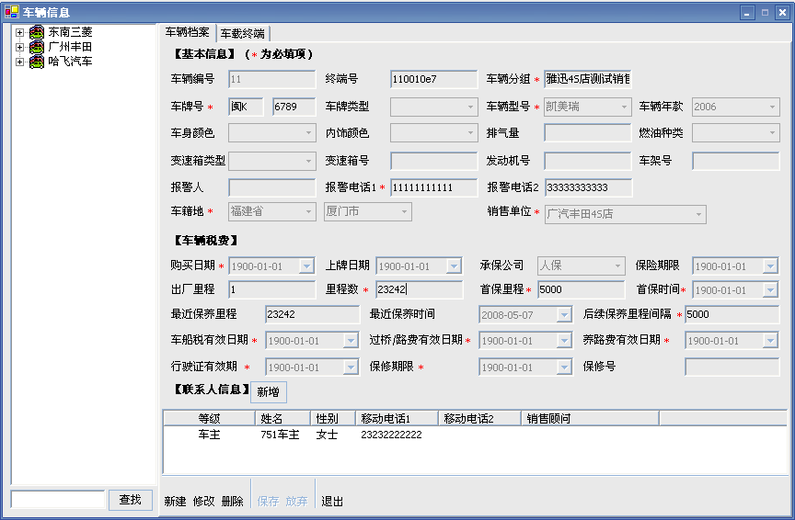
图：车辆档案

C、〖联系人信息〗：
主要录入车主的联系人档案，包括等级、车主姓名、性别、移动电话号码等基本信息。系统提醒多个联系人档案的录入。
注意：只有在【基本信息】和【车辆税费】保存完后，方可新增联系人信息。
录入要点：
- 等级：选择车主的类型。系统设置车主、第一联系人、第二联系人供用户录入多个联系人档案。
- 姓名：联系人的姓名。
- 移动电话1：车主的手机号。
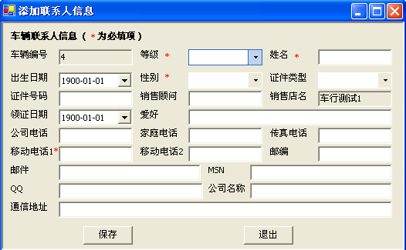
图：填加联系人信息

二、车载终端档案。
模块主要包括基本信息、服务费信息。同时可以在此模块进行套餐费用操作和车台参数信息配置。
录入车载终端的基本配置档案，如车台类型、车载手机号等信息。这里的信息关系到车台能否与4S店正常通讯，因此在建立车辆档案后，一定要将车载终端的档案录入完整。

A、〖基本信息〗:
录入要点：
- 车牌号：非填项，默认当前操作的车牌号。
- 车载手机：必填。输入车台设置上的手机卡号。每个车号有且仅有一个车载手机号。因此要求不允许重复。
- 产品名称/产品类型：根据实际安装的车台名称/类型进行选择。
- 导航主机编号：此号码也是车台保修的唯一序列号。因此要求一定要录入。同时此序列号要求不能重复；
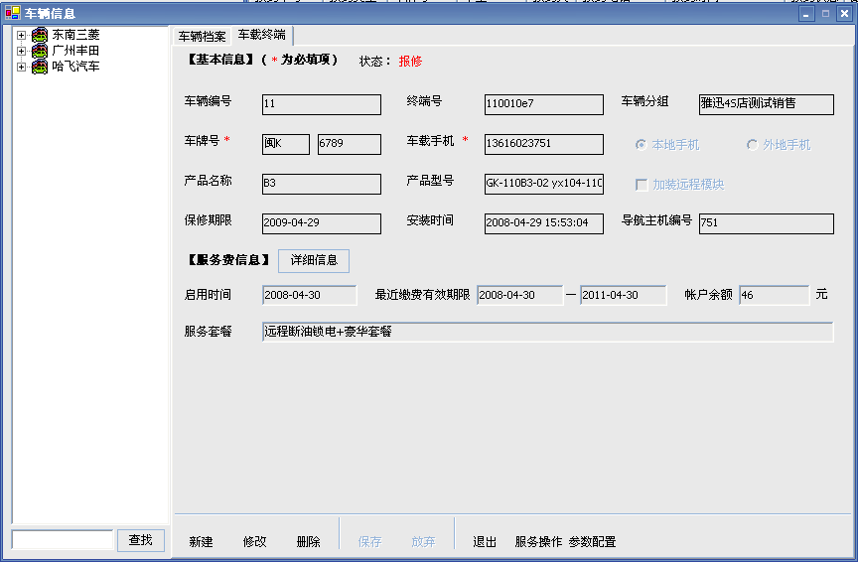
图：车辆信息-车载终端
B、〖服务费信息〗:
车辆档案以及车载终端信息录入完毕后，需要为该车台开通相关的服务，这里要注意的是：车辆档案若已填加了服务费用，【基本信息】的状态显示。若没有增加服务费用，该处显示。车辆档案只有开通服务，才能进行参数配置操作。
通过新增操作，为用户所选购的服务选择相配套的功能。点击下方工具栏中的“服务操作”，系统会默认选择刚才新增车台车载手机号或车牌号，点即可进入相关配置。
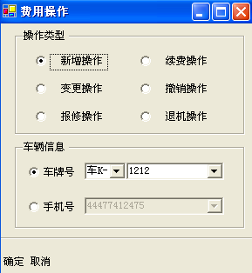
图：费用操作
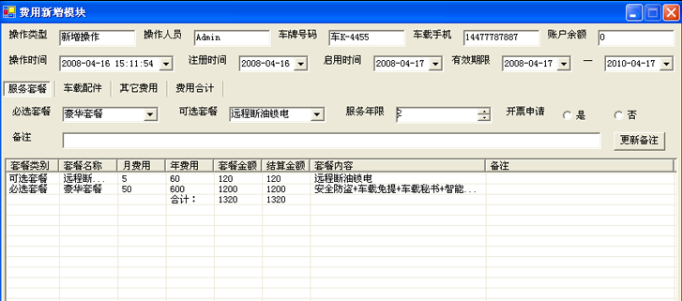
图：费用新增模块

具体操作可以参考【车辆费用】－【费用管理】模块说明。
C、〖参数配置〗:
车载终端档案录入完毕，服务套餐选择后后，方可先车台下发车台基本参数，这样车台方可正常工作。点击工具栏右下方中的“参数配置”按钮即可进入车台参数下发窗口。
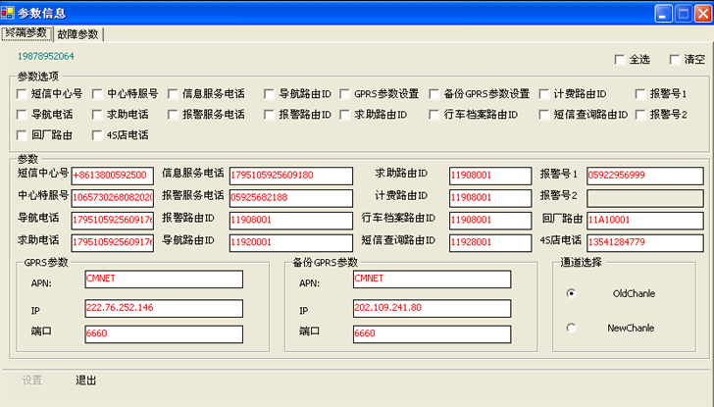
图：终端参数下发界面

下发步骤参考如下：
用户可以点击窗口右上角的“”按钮选择所有的参数，也可以对个别要下发的参数进行勾选。选择完成后即可点击窗口下方的按钮开始终端参数的下发工作。
若要对多辆车同时下发参数，具体方法可以参考【批量参数】模块说明。

施救车辆
此模块用于设置救援车辆的基本档案。施救车辆的档案主要用于救援派车时引用，因此在系统使用前，应做好施救车辆的录入。
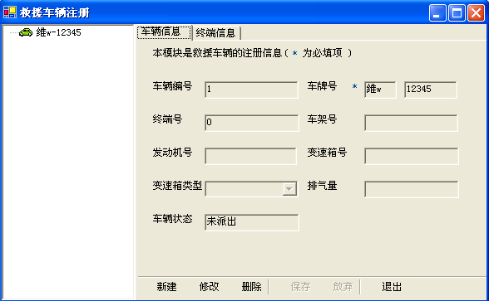
用户可以点击“新建”按钮进入施救车辆的新增界面，根据界面提示可以录入车号、车架号等车辆信息后，最后点击“保存”即可。若要修改或删除车辆档案则分别点击“修改”、“删除”按钮即可。

部门信息
此模块用于设置部门档案。部门信息的档案主要用于建立员工档案时引用，因此在系统使用前，应做好部门信息的录入。
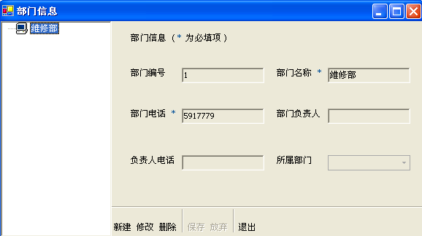
用户可以点击“新建”按钮进入部门信息的新增界面，根据界面提示可以录入部门名称、部门电话等部门信息后，最后点击“保存”即可。若要修改或删除部门信息则分别点击“修改”、“删除”按钮即可。

员工信息
此模块用于设置员工档案。员工信息的档案主要用于建立系统用户账号信息时引用，因此在系统使用前，应做好员工信息的录入。
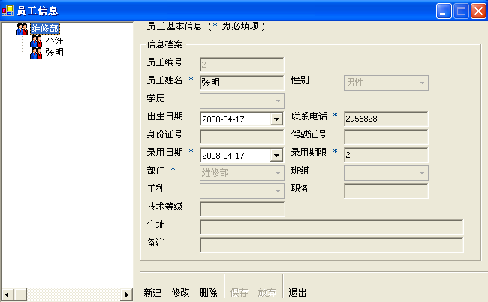
用户可以点击“新建”按钮进入员工基本信息的新增界面，根据界面提示可以录入员工姓名、部门、联系电话等基本信息后，最后点击“保存”即可。若要修改或删除员工信息则分别点击“修改”、“删除”按钮即可。

批量参数
车台要和中心进行通信，必须先进行相应的参数配置。此模块用于批量设置车台相关的参数，包括终端参数、竞争参数、故障参数三块。此模块使用前，首先要保证车辆档案及终端档案已分别录入完整。参数下发得到应答之后，将配置信息保存到数据库中，下次配置时以红色显示前次配置过的参数。
（一）终端参数
终端参数是车台的基本通讯参数。主要包括短信中心号、中心特服号、导航电话、求助电话、4S店电话、报警电话等。下面对几个重要的参数进行重点说明：
- 4S店电话：必填，输入4S店的救援求助电话。根据4S店实际情况录入。
- 报警电话1：必填：输入车辆被盗报警时，车主个人的报警电话。一般是车主个人的手机号。
- 报警电话2：可选：输入车辆被盗报警时，车主个人的报警电话。
若用户在车辆档案中已录入相关的报警电话，则在此界面可以立即调入；
其它参数一般在系统设置时，均有默认有参数，无需用户自行修改。
下发步骤参考如下：
A、打勾选择界面左边的“车牌号”
B、打勾选择界面右方的可选参数。用户可以点击窗口右上角的“”按钮选择所有的参数，也可以对个别要下发的参数进行勾选。选择完成后即可点击窗口下方的按钮开始终端参数的下发工作。
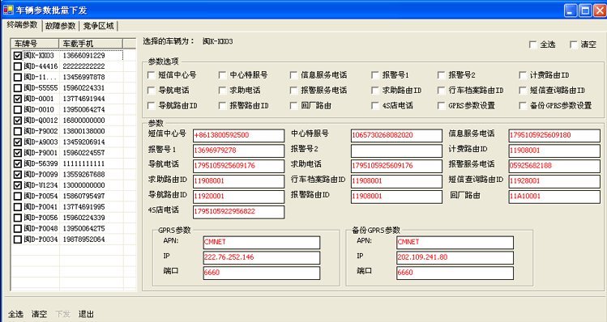
图：终端参数

（二）故障参数
该参数主要用于车辆故障诊断时使用。其设置方法同“终端参数”说明。
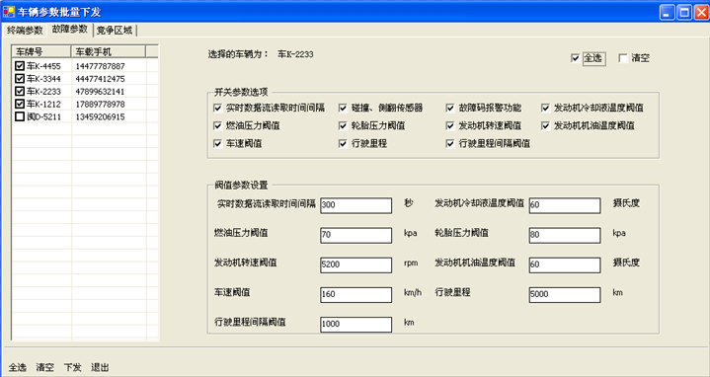
图：故障参数

（三）竞争区域
该参数主要用于判断客户流失时使用。其设置方法同“终端参数”说明。
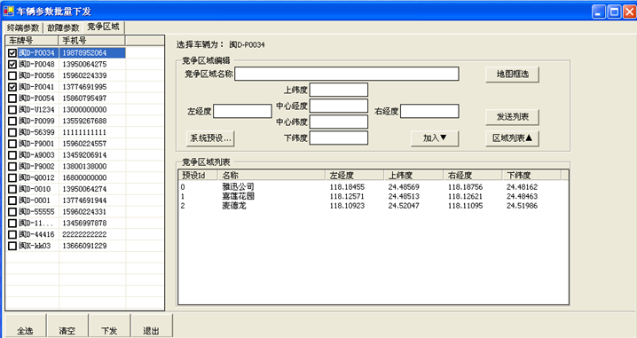
图：竞争参数
竞争参数下发前，首先可以先进行“系统预设”。具体如何设置可以参数【系统预设】模块说明。
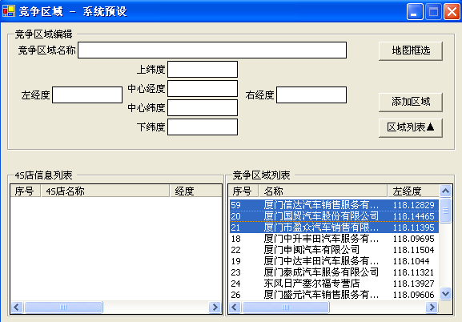
图：系统预设

车辆费用
在车辆档案建立完毕、配置参数下发完成后，还必须为车台选配相关的服务套餐。客户需要为自己选配自身实际需要的服务套餐作为补充。车台配套的功能方可正常运作。同时，各用户的服务费用选择支付情况、“哈车宝”产品在4S店的库存保有情况都可在【车辆费用】的相关模块内查询

费用管理
费用管理模块负责管理一系列与套餐费有关的操作。此模块可以针对特定的车牌号或车载手机号进行新增操作、续费操作、变更操作、撤销操作、保修操作、退机操作这六种操作。车行天下公司也会根据车主所选配的套餐提供相关的服务。
下面介绍具体注意事项：
- 只有在车辆档案完全录入完毕后，方可进行费用操作。
- 费用操作窗口调用方法（２种）：
A：点击【基础档案】—【车辆信息】—【车载终端】－ 服务操作
B：点击【车辆费用】—【费用管理】
- 在费用操作框内，选择所需要的操作类型，同时在 车辆信息 项中选择车牌号或者输入车载终端号。针对所选定的车辆进行相关的费用业务操作
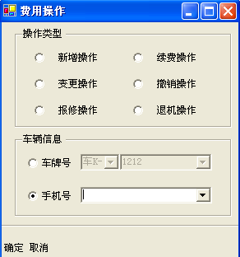
图：费用操作选择框

功能说明：
新增操作 － 所有档案必须先建立费用，方可进行参数下发。（服务次日生效）
续费操作 － 客户套餐到期，按同等套餐继续下一年服务
变更操作 － 适用客户套餐的变更，车载设备的变更（变更次月1日生效）
撤消操作 － 可撤消７日内新增、变更和续费的操作（含操作当日）
报修操作 － 车台故障，送修时进行此操作；
退机操作 － 客户要求拆机时，方可进行此操作。已开通套餐的车台，必须先退机，方可在４Ｓ系统和中心删除档案。
注意：
① 变更操作为业务操作，只涉及套餐或车载设备增减。如果操作过程中出现输错（打错字，输入错设备数量等）情况，应该使用撤消操作，而非变更。
② 现在针对费用管理各功能进行说明：

新增操作
该模块适用于第一次建立车辆档案时，为系统录入的新车建立费用档案。主要包含了服务套餐、车载配件、其他费用、费用合计共四项基本内容，同时提供开票申请功能。
温馨提醒：新增或续费时，会有针对套餐或单独车台设置优惠模式的提示（如买车台送服务、买一年优惠２个月等）。当这些优惠生效时，我们在DBR系统里选择套餐或年限，满足优惠的会自动跳出优惠方案。
具体操作方法：
1、 在“费用操作”框内，操作类型选择“新增操作”，输入所需的车载终端号或车牌号，点击“确定”，系统会先要求用户选择优惠类型。
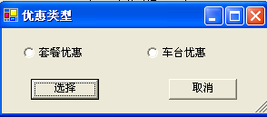
图：优惠类型

用户选择其中一种优惠类型后，即可以进入费用新增模块界面
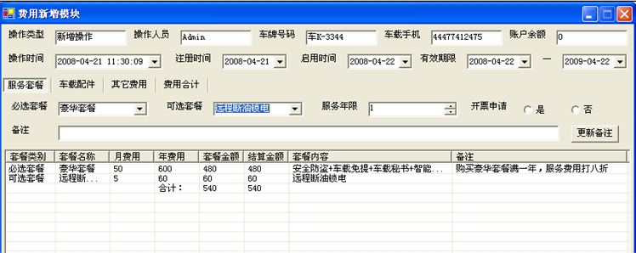
图：费用新增模块

温馨提醒：
① 选择“套餐优惠”，系统会根据用户选购的实际年限自动进行优惠折算，如购买豪华套餐满一年，服务费用可以打八折。
② 选择“车台优惠”，即购买车台免费送套餐的优惠。如购买B3车台，免费赠送商务套餐服务一年

２、在“服务套餐”项下，在 “必选套餐”、“可选套餐”、“服务年限”通过下拉菜单依次选择。本模块同时可提供开票申请服务。
必选套餐：此内容为必选项目，是车行天下公司为不同需求的哈车宝用户提供服务套餐包。包括：基本套餐、标准套餐、商务套餐、豪华套餐、尊荣套餐。每种套餐提供不同的套餐内容供用户选择。各套餐所包含的相关内容，选择后可以在下方“套餐内容”中进行查看。
可选套餐：用户除了在选购必选套餐外，还可以依据个人需求，额外订购其他的服务。包括：远程断油锁电、碰撞侧播报警、远程故障预警/诊断。
服务年限：依据用户实际购买套餐服务的年限进行选择。（温馨提醒：服务提供的是包年套餐，最小服务单位为１年。）
开票申请：提供是、否两个选择。用户若在近期内需要发票，就选择“是”，车行公司会在一定的工作时间内，为客户提供好相关发票收据。如果没有选择，一般为每月统一集中提供发票。
3、点击“车载配件”项，切换到相关界面。本项内容主要记录提供客户哈车宝车载设备的信息档案。包括“必选配件”、“可选配件”、“销售人员”等。
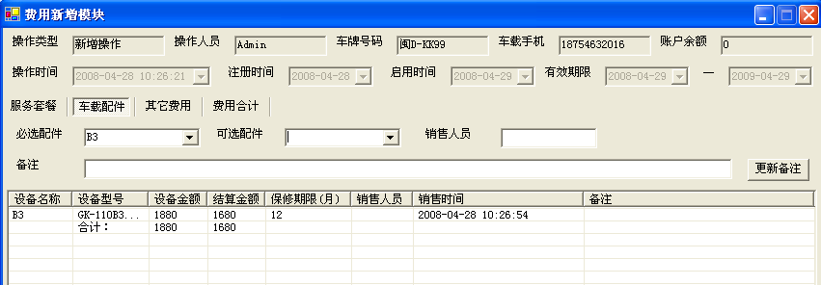图：车载配件

必选配件：选择车主所购车台的型号，B3或A9
可选配件：提供选择非标配的车台设备。用户选购B3产品时，原厂标配一个遥控器，客户若需要另外加配手柄，则需要在此进行选择。
4、配件选择完毕后，点击“其他费用”项。本项内容主要记录购买车台的其他费用，如安装费。本项目非必选项，若无费用产生可以不选择。
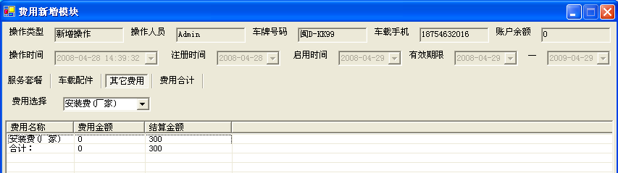
图：其他费用

5、费用合计：将之前的“服务套餐”、“车载配件”、“其他费用”进行合计，同时详细列出“收费项目”、“收费金额”、“结算金额”。其中：
收费项目：详细列出客户支付费用的各个具体项目名称。
收费金额：4S店向客户收取的费用。
结算金额：4S店和车行天下公司结算的费用
操作方法：
点击 “费用合计”框左下脚的“确认”按钮，在弹出的“收费确认窗口”的“实收金额”框格内，输入实收金额。最后点击“确认”。确定完成新增操作。（详见下图）
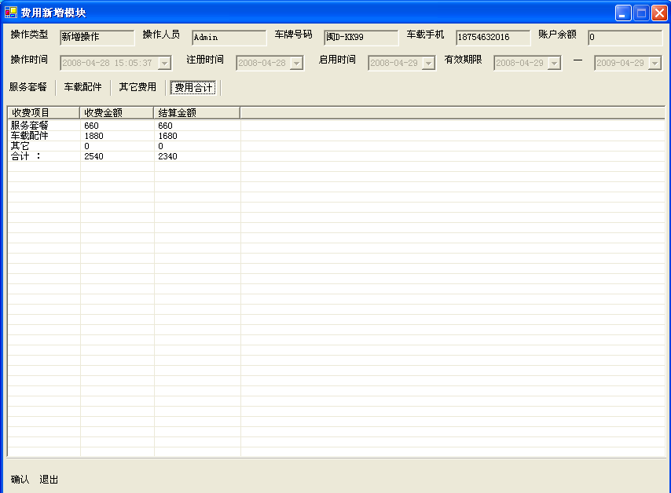
图：费用合计

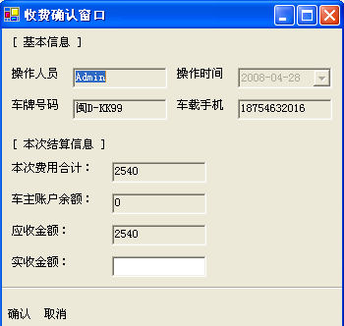
图：收费确认

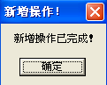

续费操作
客户开通的服务到期后，需要继续使用原来的服务套餐继续下一年服务，则可以在此模块进行操作。操作方法如下：
① 在费用操作框中，操作类型选择“续费操作”，车辆信息选择需要续费的车牌号或车载手机号。
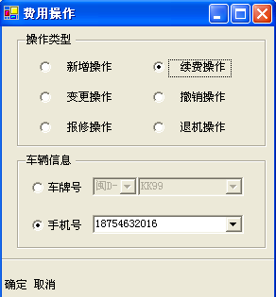
图：费用操作
② 点击“确定”进入“续费操作模块”。
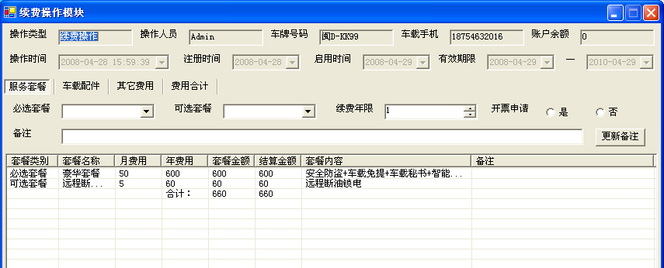
图：续费操作
③ 根据客户实际续费年限，修改。
更改后，会根据更改后的续费年限进行自动调整。
④在费用合计处确认续费金额，“确认”存档。
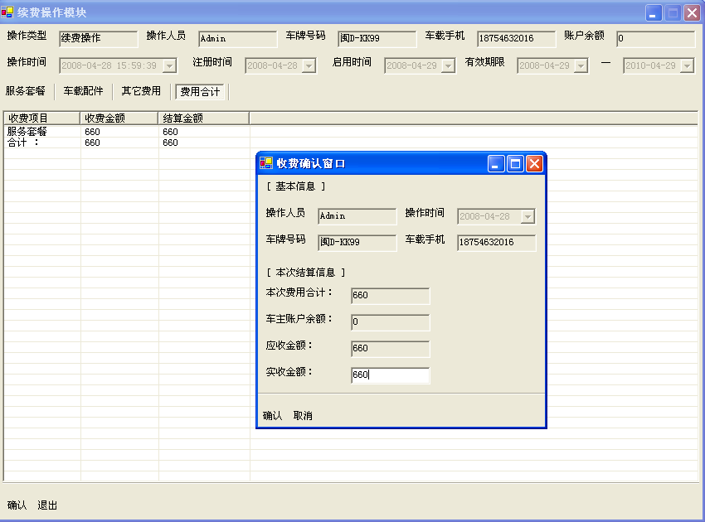
图：续费操作—费用合计

注意：隔年客人如果按原来套餐业务继续下一年服务，选续费操作。如果客户隔年要增加一些其他可选套餐，并继续一年的服务，则应选变更操作，而不能算续费。具体流程请看变更操作

变更操作
当客户需要进行套餐的变更，车载设备的变更时，则需要进行变更操作。具体操作如下：
① 在费用操作框中，操作类型选择“变更操作”，车辆信息选择需要变更的车牌号或车载手机号。
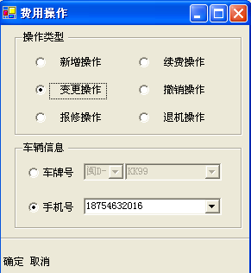
图：变更操作
② 在“服务套餐”项下，选择需要变更的“必选套餐”或“可选套餐”选项。变更后的项目明晰，可以在下方（变更后）套餐类别处查询。例如本案例中，原先为豪华套餐，现在变更为尊荣套餐
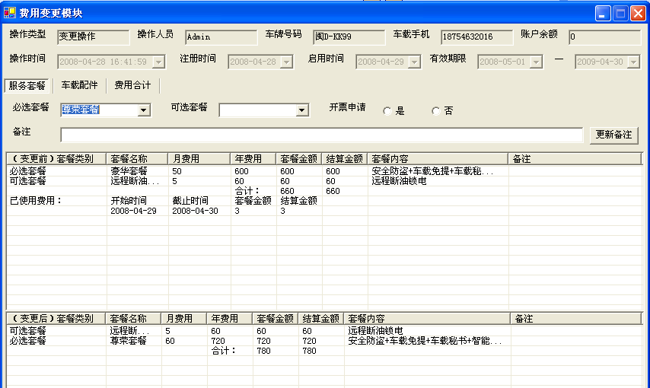、图：费用变更模块

若要删除原有的可选项目，可以在需要删除的套餐栏目，点击鼠标右键，依据提示进行删除操作。见下图：
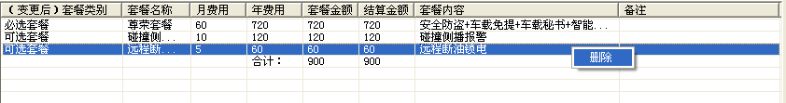

③ 依照此方法，可以在“车载配件”项下进行设备变更操作。
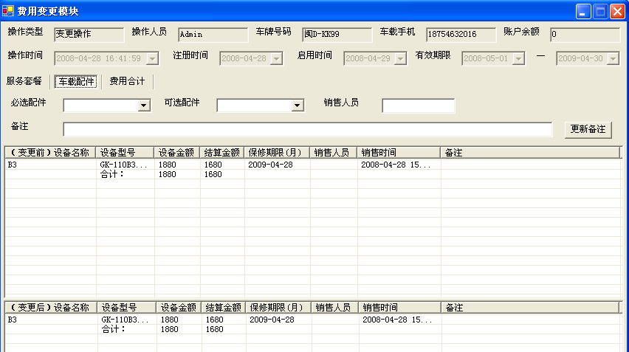
图：费用变更模块

④ 在费用合计处确认续费金额，“确认”存档。
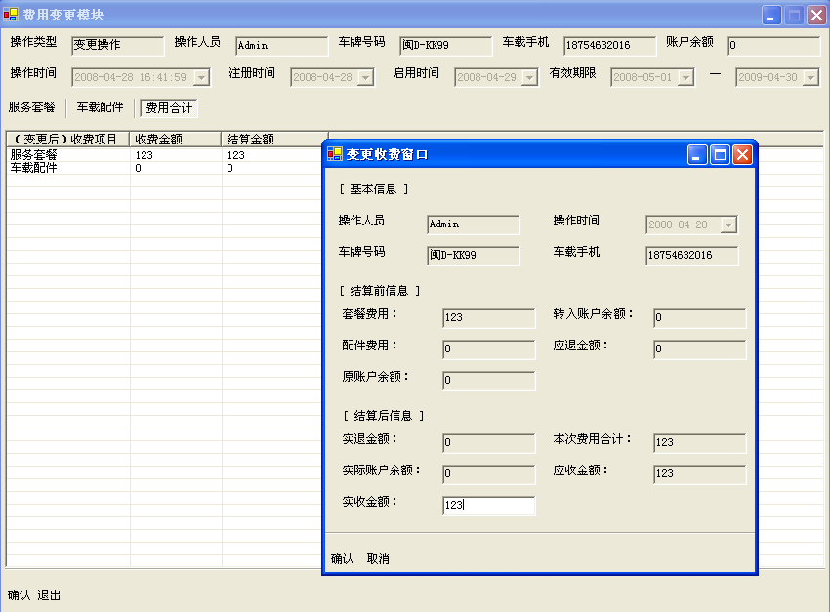
图：费用变更模块

注意：
  - 不论是在当月的第一天或最后一天进行变更操作，效果都是变更的次月1号生效。
  - 变更时，服务费用结算至变更当月月底，次月1号开始按变更后的费用套餐收费进行计算。

撤销操作
客户可以使用撤销操作来取消之前所做的新增、续费、变更操作。撤销操作的有效期限为：撤消７日内新增、变更和续费的操作（含操作当日）。若超过7日。这无法使用该功能。具体操作方法如下：
① 在费用操作框中，操作类型选择“撤销操作”，车辆信息选择需要撤销的车牌号或车载手机号。
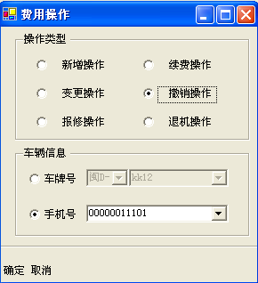
图：费用操作

② 在“撤销信息”框中，可以看到所需进行撤销操作的车辆所拥有的操作类型。本案例中，该车辆操作类型为“新增操作”。
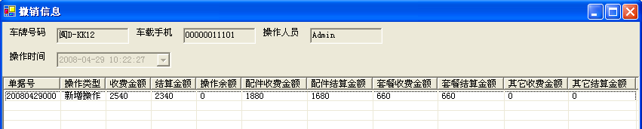
图：撤销信息

③ 在“撤销信息”下方表格中，双击需要撤销的记录，系统弹出“撤销操作框”。操作人员可以注明撤销原因后，点“确定”执行撤销操作。
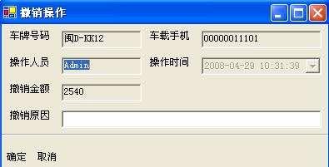
图：撤销操作

④ 点“是”完成确认操作，系统立即提示操作成功。
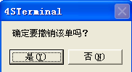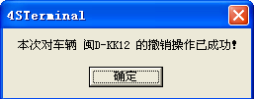

本案例执行的是撤销新增操作，撤销变更，续费操作的步骤也是如此。

保修操作
客户遇到车台故障需要进行报修处理时，可以通过报修操作提交报修信息，并进行报修费用的结算处理。具体操作如下：
① 在费用操作框中，操作类型选择“退机操作”，车辆信息选择需要退机的车牌号或车载手机号。
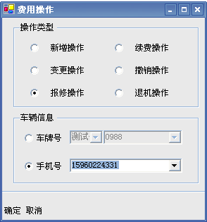
②点击确定按钮进入报修设备选择界面：
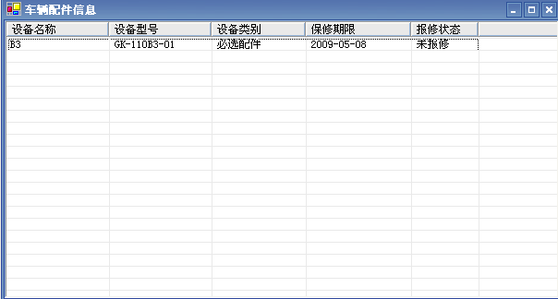
图：报修配件选择窗
③在报修配件选择窗口用记可以通过鼠标双击表格中的设备记录进入报修登记界面。注意：“报修状态”表示当前设备的报修状态。
“未报修”：表示当前设备可以进行报修操作；
“报修中”：表求当前设备正在进行维修处理。
④用户双击后报修设备进入报修登记窗口，送修单位即4S店主要填写如下信息：
  - 报修原因：选择设备送修的原因，如车台故障；
  - 影响使用：选择当前报修是否影响客户的正常使用。
  - 更换设备：选择因为报修是否给客户先替换车台，避免因车台故障影响客户的日常使用；
  - 收取押金：选择当前报修是否收取客户押金；
  - 押金金额：输入收取客户押金金额；
  - 报修描述：输入报修的详细情况；
以上信息输入完毕，即可点击报修按钮提交申请；成功后会出现如下提醒：
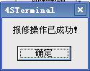
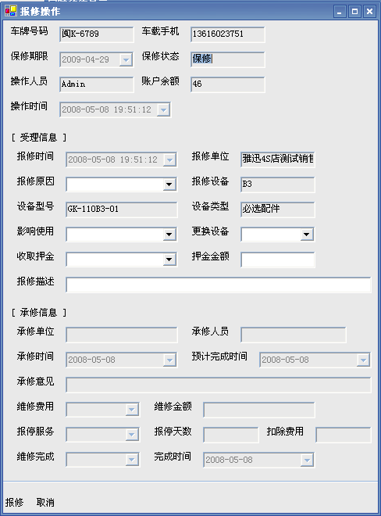
图：报修登记窗
⑤当设备维修完毕后，车行天下公司会提交承修意见及相关的处理信息。
⑥当车行天下完成报修信息处理后，4S店即可进行报修结算处理。用户可以在登陆系统后即可弹出报修提醒信息，也可通过点击系统菜单“客户关怀→温馨提醒”进入温馨提醒模块，点击“报修提醒”按钮即可看到相关的报修结算信息；用户可以通过双击此记录进入报修结算界面：
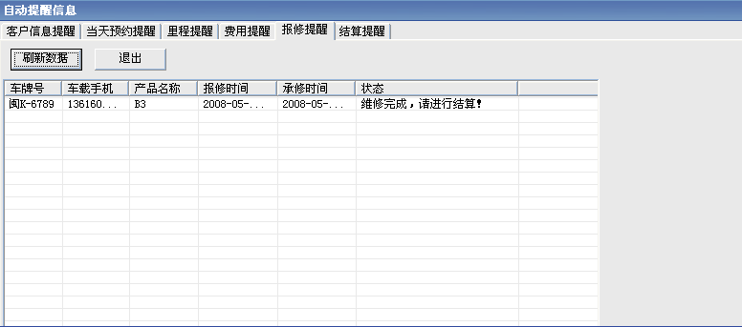
图：报修提醒
⑦4S店根据车行天下的承修处理情况进行报修结算。其中的承修结算信息均由车行天下填写。
- 维修费用：车行天下需要需要向客户收取的维修费用；
- 报修服务：由于车台维修可能影响客户的正常使用。这里由车行天下决定在维修车台期间是否收取客户的服务费。若不收取则产生“扣除费用”；
报修结算公式：报修结算费用=“维修费用”－“ 扣除费用”
若最后产生的“报修结算费用”为正数，则需要跟客户收取维修费用。若为负数，则表示需向客户返还服务费用，此费用自动转入客户的“账户余额”。
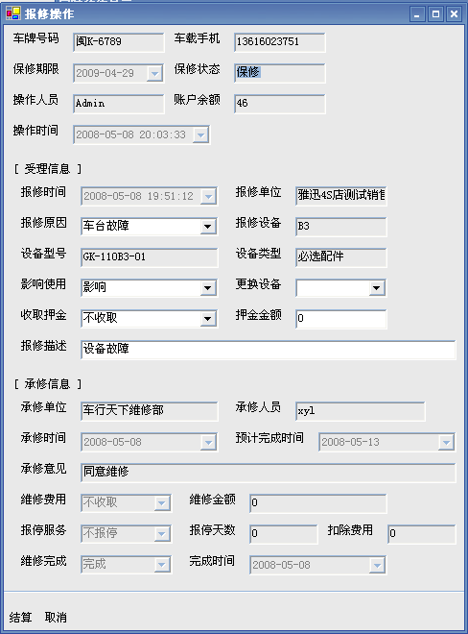
图：报修结算处理窗口
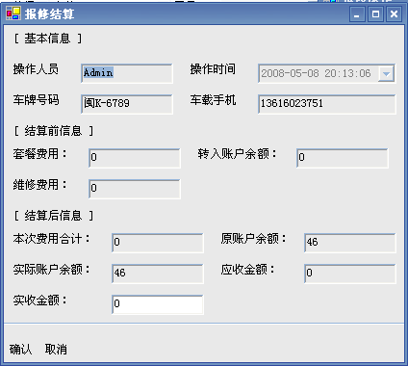
图：报修结算确认窗口

退机操作
客户退货时，需要通过退机操作删除配套车辆的车台记录，删除配套的车载手机号。防止出现车载手机号码在中心重复，无法保存的状况。具体操作如下：
① 在费用操作框中，操作类型选择“退机操作”，车辆信息选择需要退机的车牌号或车载手机号。

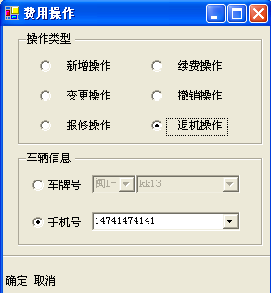
图：费用操作

② 点击“确定”按钮后进行退机结算窗口：
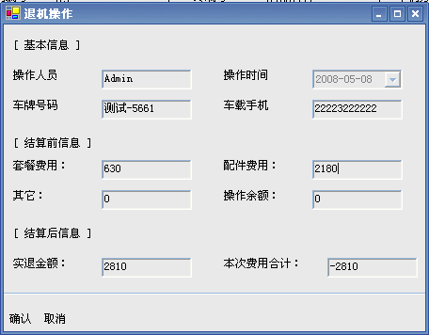
图：退机操作窗口
③点击“确认”按钮即可进行费用结算。
注意：退机操作成功后，系统将会自动删除车辆的终端档案。同时该车辆将无法享受原来的套餐功能；

费用查询
用户可以进入【车辆费用】菜单中的【费用查询】，在“车辆费用查询”弹出框内，可以详细查到所有车辆费用的相关信息。包括账户信息、套餐信息、配件信息。同时在车辆信息费用信息列表下方，罗列了所有车辆的费用概况。同时提供车牌号和车载手机号输入框，方便快速车辆定位查询。
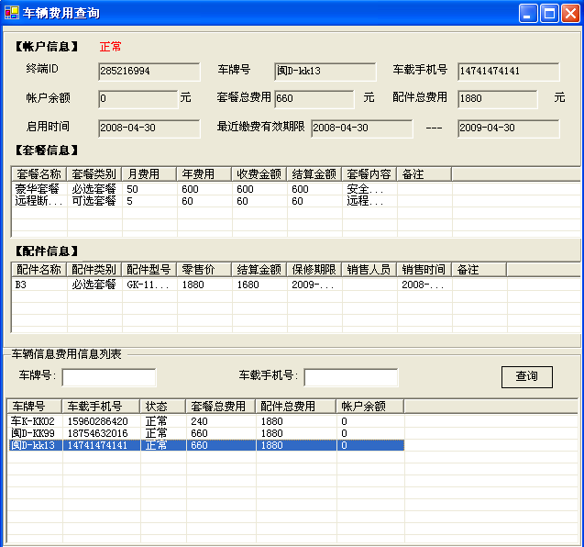
图：车辆费用查询

库存查询
用户可以进入【车辆费用】菜单中的【库存查询】，可以查询哈车宝相关产品及设备的库存情况
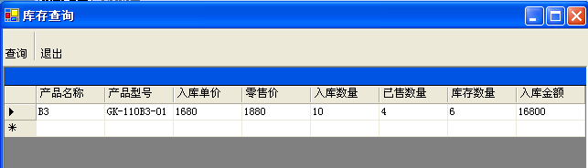
图：库存查询

费用历史
用户可以进入【车辆费用】菜单中的【费用历史】，可以通过操作时间、单据号、车牌号或是否申请开票等条件，进行相关费用操作的明细查询，方便客户全面掌握历史操作动态，了解车台费用的操作信息。
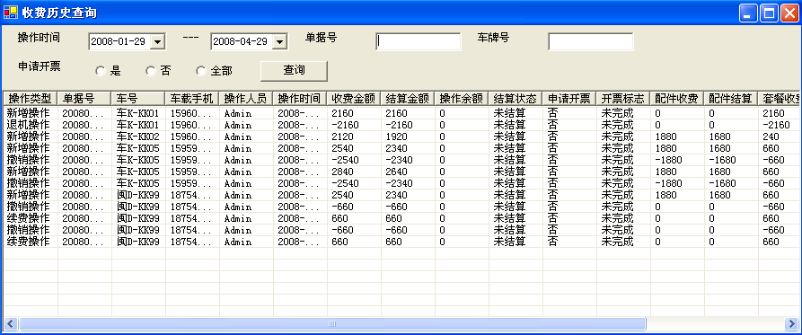
图：费用历史

报修历史

远程诊断
要使用远程诊断中的车况查询、故障查询、故障预警、故障报警的功能，前提条件是客户选择了可选套餐中的“远程故障预警/诊断”服务套餐。若要使用碰撞/侧翻报警功能，客户必须选购可选择套餐中的“碰撞/侧翻报警”服务套餐。若没有购买相关套餐，则无法使用远程诊断。

车况查询
用户进入【远程诊断】菜单中的【车况查询】，可以远程查询车辆当前的一些基本情况，如：发动机转速、机油温度等。操作员只需要在内，输入或下拉菜单选择车牌号，点击即可。
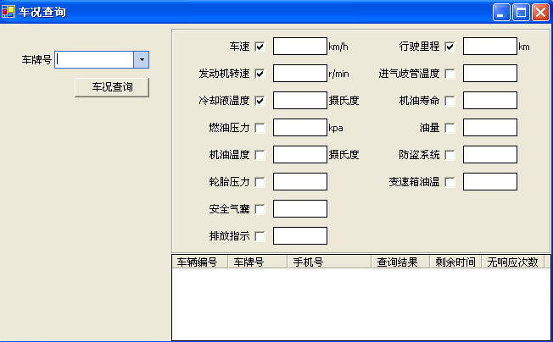
图：车况查询

故障查询
当车主打电话到4S店求助时，4S店可以先通过故障查询功能，远程查询故障车辆的故障码和故障信息。方便4S店维修人员为故障车辆迅速做出故障判断。
使用方法：用户进入【远程诊断】菜单中的【故障查询】，操作员只需要在内，输入或下拉菜单选择车牌号，点击即可。
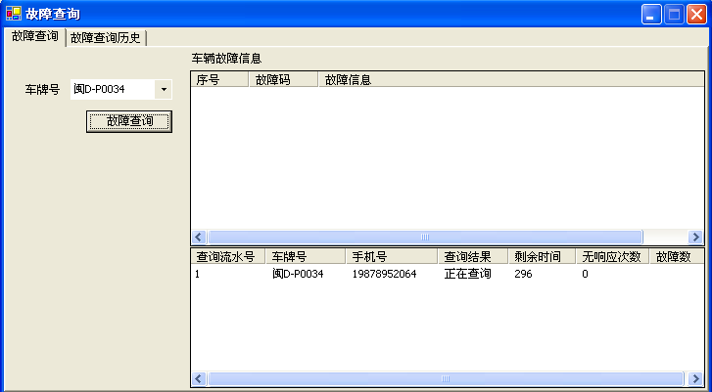
图：故障查询

点击【故障查询】框中的故障查询历史，可以通过阶段时间、车牌号，车载手机号等筛选条件，进行历史故障的查询操作。
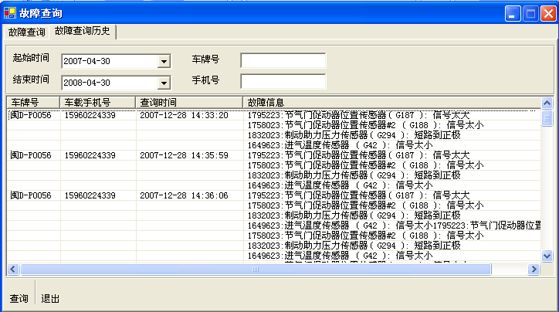
图：故障查询历史

故障预警
当车主的车辆故障值快达到临界状态的时候，车台会自动发送预警信息给4SD－CRB系统，同时伴有故障预警提示音，提醒操作员注意查看。
并且在系统主界面的“输出日志”－－“报警信息”内，可以查询到当天故障预警和报警的日志信息。
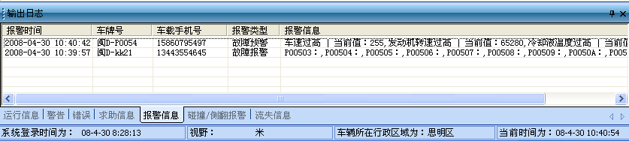
图：输出日志

用户若要查询历史故障预警信息，可以在【远程诊断】菜单中的【故障预警】模块中，通过阶段时间、车牌号，车载手机号等筛选条件，进行历史故障预警的查询操作。
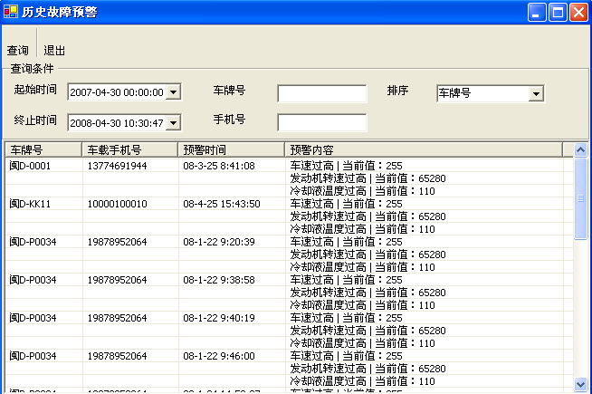
图：故障预警

故障报警
当车主的车辆故障值超出临界状态，车台会自动发送报警信息给4SD－CRB系统，同时伴有故障报警提示音，提醒操作员注意查看。
并且在系统主界面的“输出日志”－－“报警信息”内，可以查询到当天故障预警和报警的日志信息。
图：输出日志

用户若要查询历史故障报警信息，可以在【远程诊断】菜单中的【故障报警】模块中，通过阶段时间、车牌号，车载手机号等筛选条件，进行历史故障报警的查询操作。
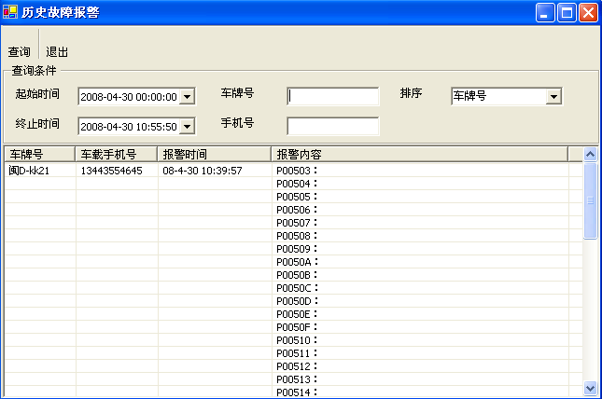
图：历史故障查询

碰撞/侧翻报警
当车主的车辆发生碰撞、侧翻事故时，系统的碰撞模块会自动发送信息到4SD-CRB系统。系统会自动播放碰撞/侧翻的报警音效提醒操作员。同时，系统主界面自动弹出报警提示框，并且在下方“输出日志”的“运行信息”里，也会有相应的提示。救援地图上也会立即定位车辆的事故发生地点。
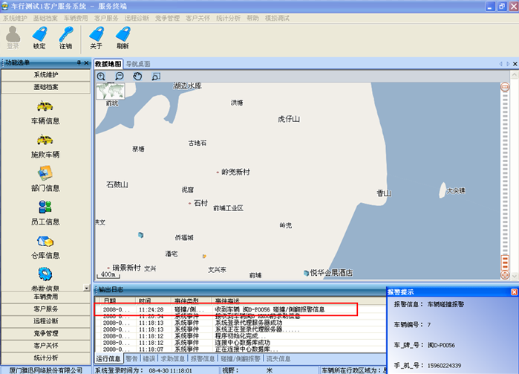
图：碰撞侧翻提示

点击“输出日志”下方的“碰撞/侧翻报警”栏，可以查询当天发生的碰撞/侧翻报警信息。双击里面的日志，救援地图能快速地位报警车辆的事故发生地点。
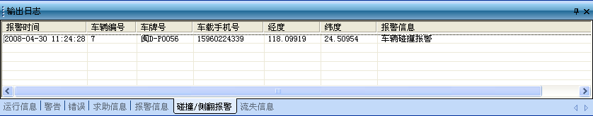
图：碰撞/侧翻报警信息

如果操作员在【系统维护】菜单中的【系统设置】的“报警短信”栏下，有为4S相关负责人设置“碰撞报警短信提醒号码”，则当车辆发生碰撞/侧翻事故时，该号码还会接收到车辆的碰撞/侧翻报警提醒短信。这样能保证即使电脑没开启，或者操作人员没在系统前，相关负责人也可以收到事故车辆的报警信息，在第一时间联系车主。
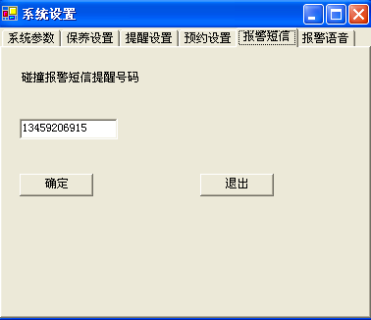
图：报警短信

客户服务

救援管理
此模块用于受理车主的道路救援请求，即车主只要按下车台设备中的“一键回厂”，4S店即可第一时间接通车主的求助电话，同时在系统界面上显示出车主求救的地图方位，便于快速进行现场救援。
- 救援提醒
当车主发现救援请求时，即按下“一键回厂”，系统右下方即可出现救援提示小窗口（如图1），同时在主窗口地图界面上显示车牌号，并准确定位出该车辆的方位。用户只需点击“转救援”按钮即可进入救援处理窗口（如图2）。
若用户未能即时看到救援提示窗，也可以通过窗口下方的“求助信息”栏目查看即时的救援记录。

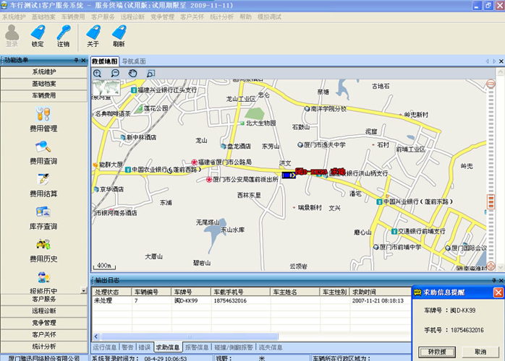
图1：即时求助提示窗

- 救援处理
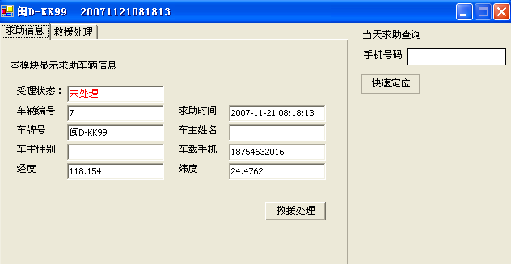
图2：救援处理窗口—求助信息

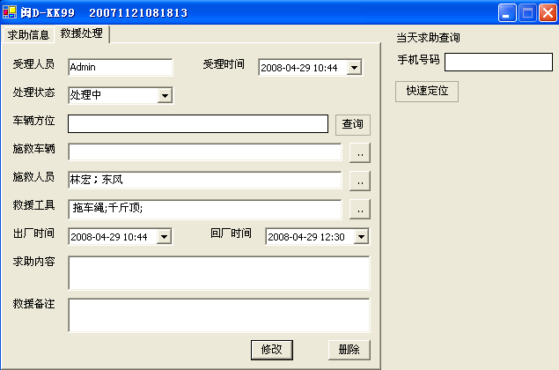
图3：救援处理窗口—救援处理

- 救援查询
用户也可以点击系统菜单【客户服务】中的【救援管理】子菜单进入历史救援查询窗口。用户可以输入求助时间、车号、车载手机号等条件进行查询，也可以选择“车号”、“处理状态”等进行排序。若要查看所有的求助信息，也可以点击勾选“全部信息”后，最后点击“查询”按钮即可在界面下方显示所有有救援记录。在界面在右下角同时显示记录数。
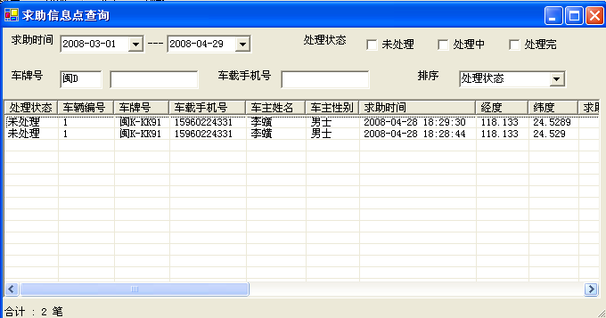
图4：救援查询

预约管理
预约管理主要包括预约登记、查询，预约自动提醒等功能。
（一）预约登记、查询：即登记车辆预约的基本信息，包括车号、预约人、预约电话、预约时间、预约内容等。同时可以查询所有时间段内的预约档案。
①预约登记：
点击工具栏中的“新建”按钮即可进入预约登记状态。录入完整后即可点击“保存”按钮执行数据保存。登记保存成功后，预约记录的状态默认为“待审核”。所有预约记录登记完成后，必须经过“审核”操作后方可正式生效，只有生效的预约记录才可自动进行预约车辆位置提醒。“审核”成功后，预约状态变成“审核完成”。车辆若按时根据预约时间进厂维修则可以点击“执行”按钮确认车辆进厂，并可填写相关的进厂信息（如进厂时间、保养里程、保养单号），最后车辆维修完成后即可点击“结单”按钮完成预约的整个过程。结单时也可以填写车辆的出厂情况，如出厂时间、维修情况等。

温馨提示：预约管理的完整过程是：新建->审核->执行->结单。当然不排除个别车辆取消预约或变更预约时间的，此时可以分别点击工具栏中的“取消预约”、“变更”按钮进行分别操作。当然取消预约、变更仅针对预约状态为“审核通过”的所有预约记录。
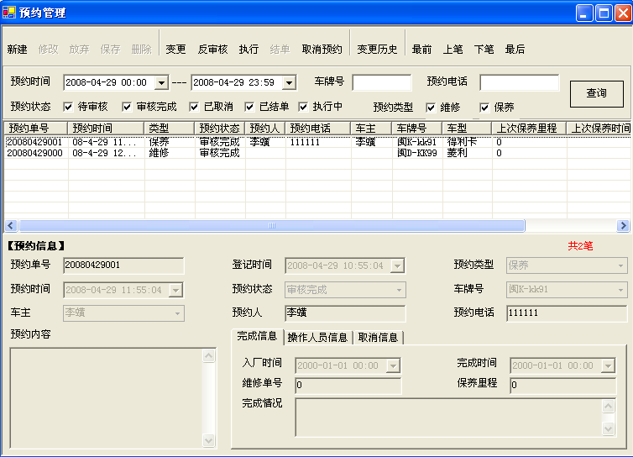
图：预约登记

②预约查询
系统支持依据预约时间、预约状态、预约类型的查询，也可以依据客户车牌号或预约电话进行预约信息快速查找。筛选条件见下图：

（二）、预约自动提醒
预约自动提醒包括系统登陆时的自动提醒和系统运行过程中的实时提醒。
A、用户成功登陆系统后，若当天有预约记录则系统将自动弹出“当天预约提醒”窗口。当然用户也可以通过系统菜单【客户关怀】中的【温馨提醒】进入此界面。对于预约记录，也可以针对不同的车主发送提醒短信。
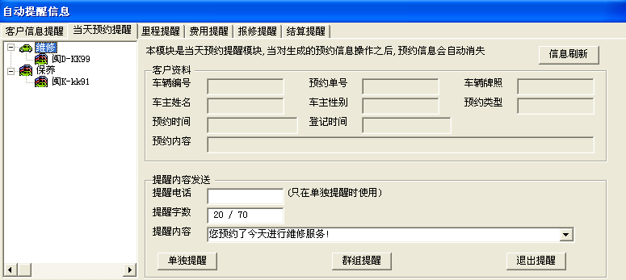
图：当天预约提醒
（三）、实时预约提醒
此功能可以自动过滤出半小时内即将到来的预约车辆记录，并实时上传预约车辆的准确方位，便于４Ｓ店更好的做好全方位的准备，便于迎接车主进厂维修。此窗口的数据会实时刷新，当车辆方位上传时，用户可以从窗口中得到车辆距4S店的距离，也可以双击表格中的记录查看车辆的具体方位。
温馨提示：
系统目前只提供两次的车辆位置上传。第一次是在预约前系统指定的时间进行提醒，第二次则可根据用户设置的车辆距4S店提醒的距离自动计算上传。具体设置可以参考【系统维护】菜单中的【系统设置】进行“预约设置”。
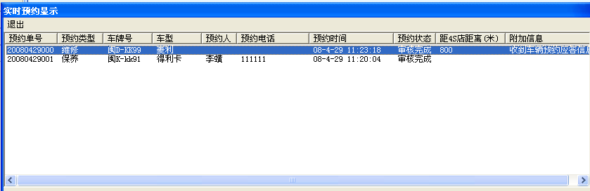
图：实时预约提醒
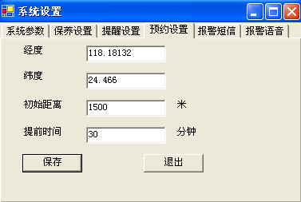
图：系统设置-预约设置

维修保养
此模块即提供车辆维修保养档案的登记功能。维修保养分成两大类：一类是注册车辆维修保养，另一类是外来车辆的维修保养。用户可以通过【客户服务】菜单中的【维修保养】进入此模块。
登记时，可以根据注册车辆和非注册车辆，分别点击窗口左上方的、进入不同的页面录入。
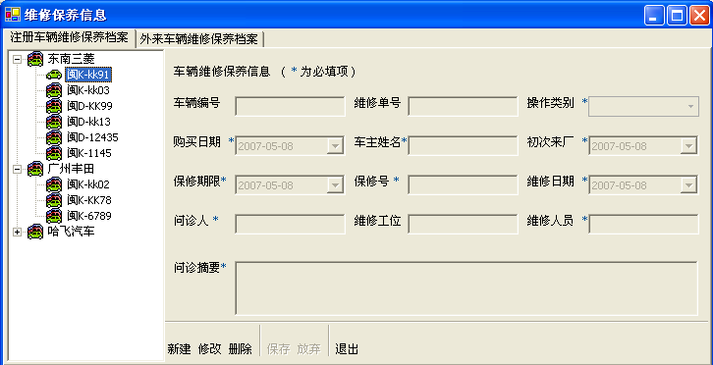
图：注册车辆维修保养档案

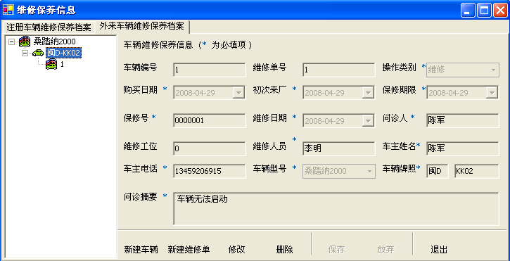
图：外来车辆维修保养档案
温馨提示：
- 登记注册车辆维修保养档案前，首先要在“车辆信息”模块中登记好车辆的基本档案，否则无法开展工作。
- 登记外来车辆维修保养档案时，用户无需事先登记好“车辆信息”，保养信息保存成功后即可将该车辆档案存入系统表中，便于后续查看。
- 维修保养档案可以通过界面左边的树形框查看。系统根据车辆类型分类列出系统已有的车辆档案，用户可以展开树形图，点击最后的树结点即可看相关的单号信息，点击单号即可在窗口右方查看明细的保养信息。
- 若要新增保养档案，可以点击树形框中的“车号”，再点击“新建”按钮即可登记该车保养档案。

服务跟踪
该模块主要用于登记客户回访、客户投诉的相关信息，同时提供这两个业务的查询功能。
用户可以点击【客户服务】菜单中的【服务跟踪】进入。
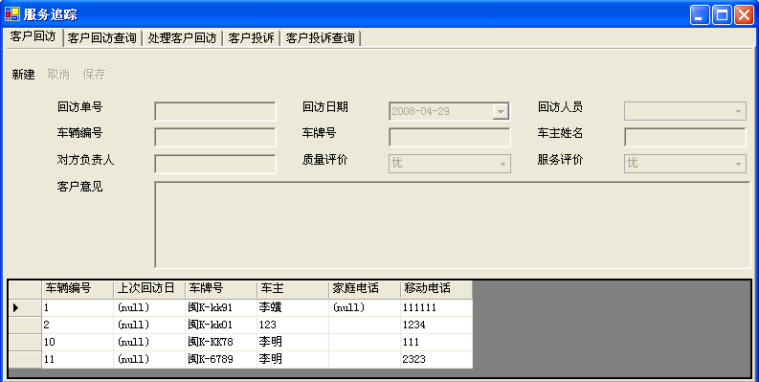

短信管理
此模块提供手机短信管理的功能，便于4S店针对不同的车主发送不同的手机短信。系统支持群发短信和单发短信两种功能。
（一）群发短信
在群发前，用户可以设置选择不同的群发条件，如车种名、车辆年款、车辆型号、车主性别等，设置完毕后，系统将会自动过滤符合条件的车辆记录，输入“短信内容”后点击即可发送。
群发短信的前提是：用户已经设置好所有车辆档案中的车主信息，主要是车主手机号一定要设置正确，这样才能保证短信发送成功无误。
（二）单发短信
用户如果输入了有效的手机号，并且填写了短信内容，点击即可针对个别手机号发送手机短信。
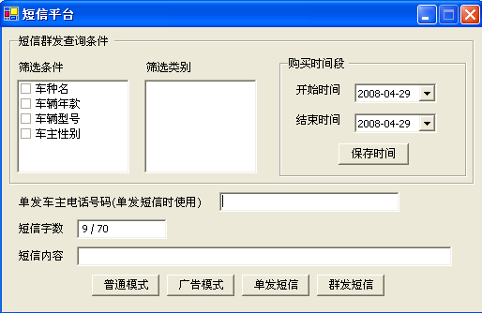

竞争管理

系统预设
此模块用户设置竞争区域参数。即可能存在竞争关系的其它4Ｓ店的位置。通过这里的参数设置，最终目的是为了下发给车台，便于让车台自动判断是否进入竞争区域，若进入竞争区域则车台会自动上传流失预警和流失报警的信息。
系统预设操作步骤：
- 点击，在地图上框选出竞争区域的范围。当然在地图框选前，首先要在地图上进行放大和定位，使地图的视野尽可能清晰。
- 地图框选时，主要确定左上角的点和右下角的点，以此界面窗口中将出自动显示区域的经纬度，然后输入“竞争区域名称”即4Ｓ店的名称
- 最后点击即可将竞争区域添加到预约列表中。如窗口右下角所示。
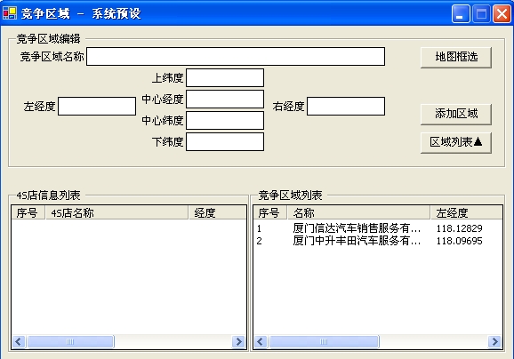
图：系统预设

终端配置
此功能即提供竞争参数下发给某个具体车台的功能。点击【竞争管理】菜单中的【终端配置】即可进入。首先用户需要确定需要下发的车载手机号或车牌号，然后点击“确定”后即可进入竞争区域下发窗口。用户可以在下发窗口中点击“系统预设”按钮将已设置好的区域参数选入下发列表，然后点击鼠标右键即可弹出快捷菜单，选择其中的“发送”按钮即可进行竞争区域下发。只能下发给车台竞争参数后，方可自动进行流失报警和流失预警的提醒。
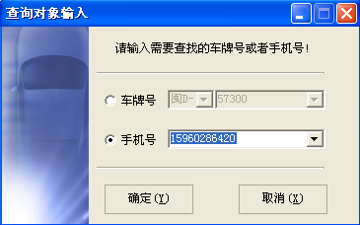
图１：指定车号或手机号

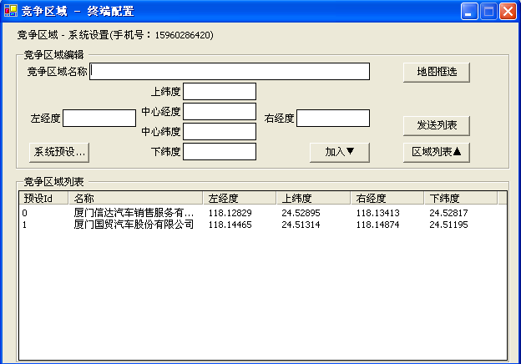
图2：竞争区域下发

历史操作查询
该模块主要提供车台下发竞争区域参数的历史查询功能。点击【竞争管理】菜单中的【历史操作查询】即可进入。
用户可以指定操作的起止时间、操作员等条件，然后点击“查询”按钮即可查询出所有的历史记录。窗口左边显示的是所有的下发日志记录，窗口右边表格显示两个部分的信息，包括每个车台的设置成功情况和竞争区域的具体参数情况。用户可以点击窗口左边的日志记录并在窗口右方查看每笔下发操作配置的结果。
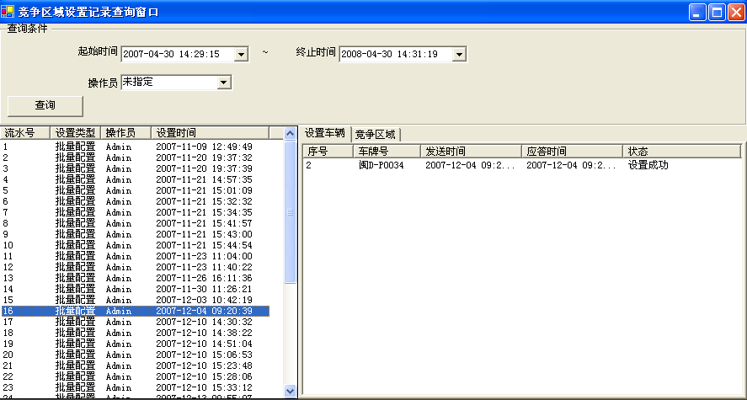
图：设置车辆历史操作查询

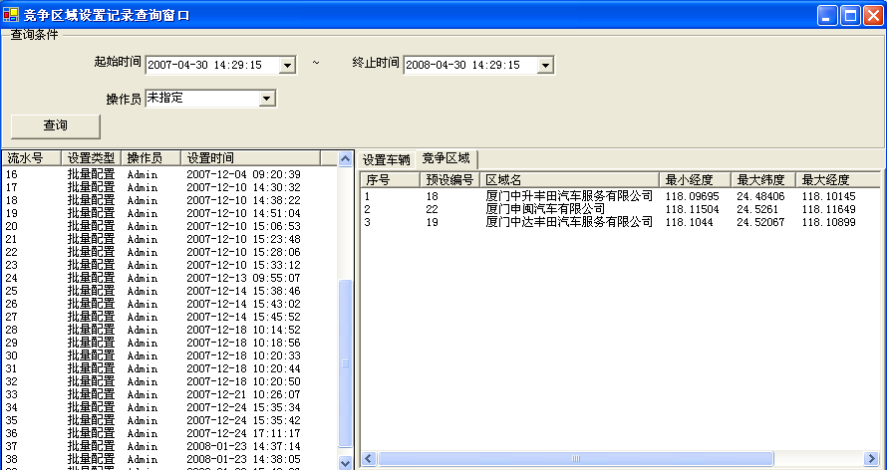
图：竞争区域下发历史操作查询

客户关怀

温馨提醒
温馨提醒即在用户成功登陆后给予客户的关键提醒信息。包括客户信息提醒、当天预约提醒、里程提醒、费用提醒四大部分。用户可以通过点击系统菜单【客户关怀】中的【温馨提醒】手动进入此模块。
（一）客户提醒：即提醒包括车主生日提醒、驾证年审提醒、保险到期提醒、养路费到期提醒、路桥费到期提醒、车船费到期提醒等与车主税费相关的信息。若有到期记录，则会在窗口左边相关的栏目下显示具体的车牌号信息。点击不同的车牌号，界面右边即可显示该车的车主信息。用户可以点击“”按钮对该车主发送提醒短信，也可以点击窗口左边具体的分类栏目，如“驾年年审提醒”，然后点击“”按钮对该组的车主发送群组提醒短信。当前发送短信前需要设置好“提醒电话”“提醒内容”等信息。
这里的提醒数据是根据车辆档案中的税费档案以及车主档案进行判断查询。
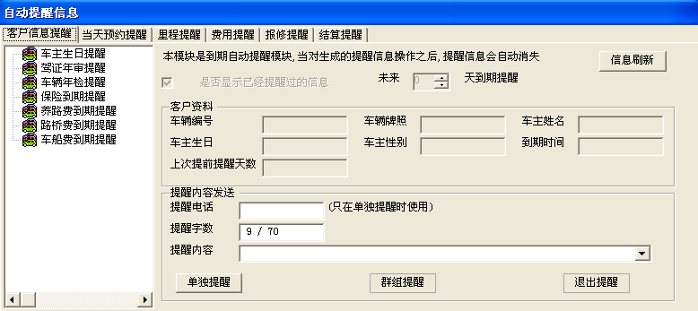

（二）当天预约提醒：即提醒当天预约的所有车辆记录。针对不同的预约记录也可以点击“单独提醒”或“群组提醒”两个按钮发送提醒短信。这里的提醒数据是根据预约管理模块登记的预约记录进行自动查询。
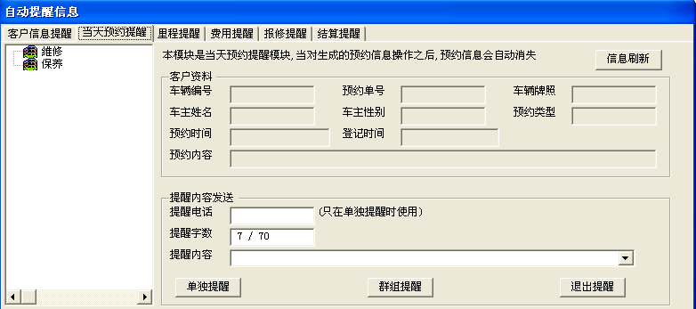

（三）里程提醒：用于提醒车辆首保到期、车辆后续保养到期以及保养过期的所有车辆信息。对于里程到期或过期的车辆也可以发送提醒短信。这里的里程提醒数据是根据车辆档案中的税费信息中的“最后一次保养时间”、“最后一次保养里程”进行判断。
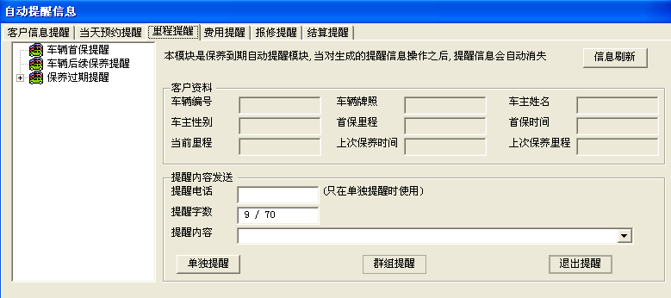
温馨提示：所有的信息若有数据更新，可以点击窗口右上角的“”按钮刷新提醒数据。
（四）费用提醒：此模块用于提醒服务使用有效期即将到期的用户。并可以通过短信形式对筛选出的客户名单发送提醒信息
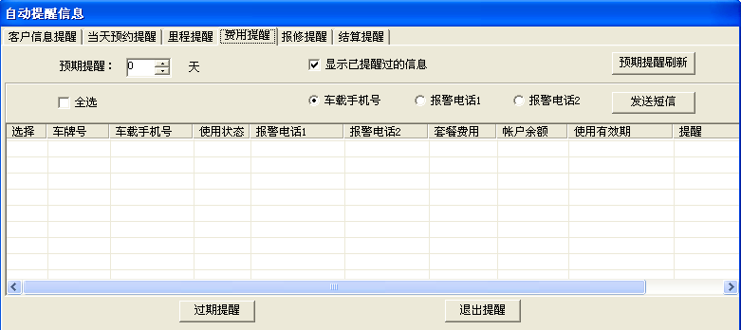

（五）报修提醒：
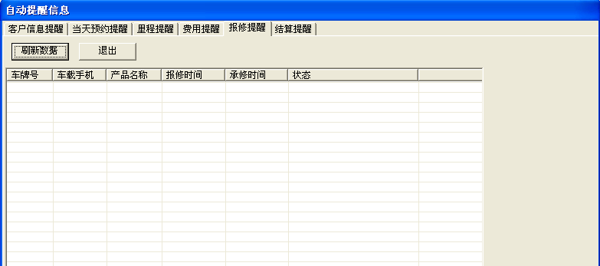
（六）结算提醒
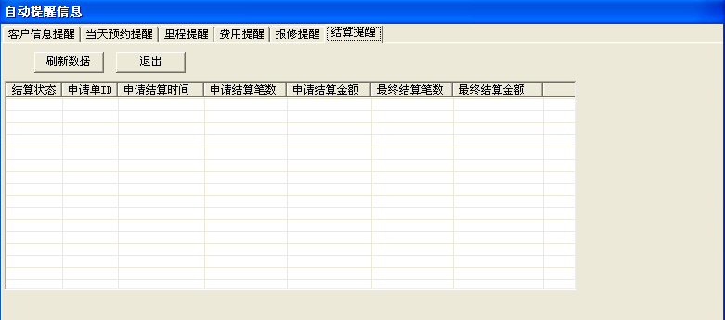

实时预约
此功能可以自动过滤出半小时内即将到来的预约车辆记录，并实时上传预约车辆的准确方位，便于４Ｓ店更好的做好全方位的准备，便于迎接车主进厂维修。此窗口的数据会实时刷新，当车辆方位上传时，用户可以从窗口中得到车辆距4S店的距离，也可以双击表格中的记录查看车辆的具体方位。
温馨提示：
系统目前只提供两次的车辆位置上传。第一次是在预约前系统指定的时间进行提醒，第二次则可根据用户设置的车辆距4S店提醒的距离自动计算上传。具体设置可以参考【系统维护】菜单中的【系统设置】进行“预约设置”。

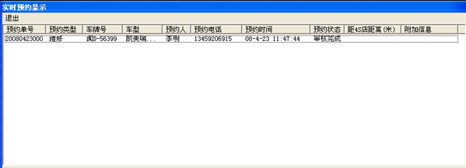
图：实时预约提醒
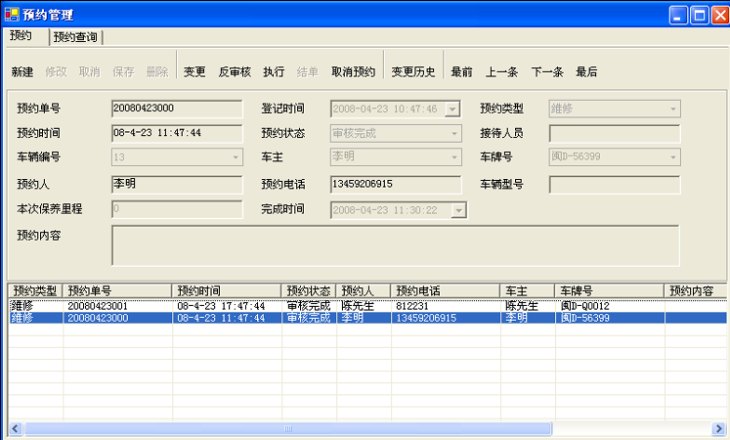
图：预约记录查看

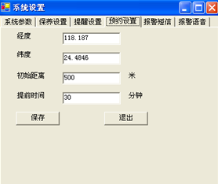
图：预约设置

求助查询
此模块主要提供道路救援信息的查询功能。点击【客户关怀】菜单中的【求助查询】即可进入。
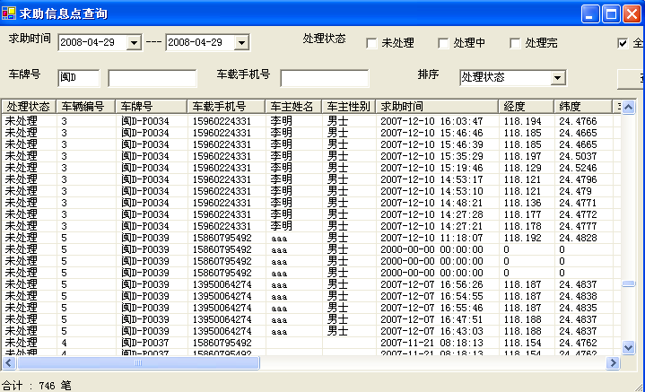
图：求助查询

说明：此模块的求助信息均由系统自动记录，即当车主发生一键回厂请求时，系统将会即时记录每个车主的求助信息。用户可以在此模块查询车主历史求助的信息。并可根据求助处理状态的不同即时进行相关的处理。

流失查询
此模块主要提供流失信息的查询功能。点击【客户关怀】菜单中的【流失查询】即可进入。
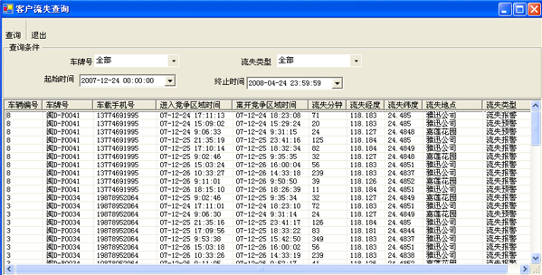
图：求助查询

此模块的流失数据是由车台设备自动上传。前提是车台事先下发了竞争参数（竞争参数设置可以参考【竞争管理】的说明）。当客户车辆进入竞争区域后，装在客户车辆上的车载终端设置会自动记录车子进入竞争区域的时间和离开竞争区域的时间，由此产生流失分钟（=离开竞争区域时间－进入竞争区域时间），若流失分钟超过期15分钟的车台将会自动上传流失记录，同时在此模块就可以查询到相关的记录。
系统预先定义了两种流失类型即流失预警和流失报警，用户可以根据以下条件判断流失的类型：
    - 流失预警：15分钟〈= 流失分钟 〈 30分钟
    - 流失报警：流失分钏 >30 分钟
用户可以根据不同的流失类型即时开展客户流失的管理工作。

里程查询
此模块主要提供里程信息的查询功能。这里的里程信息是由车台每天上传车辆日行驶里程数，并自动合计到车辆档案－税费信息中的“里程数”。用户可以在此模块进行里程保养提醒查询、历史里程查询、里程统计三大功能的操作。点击【客户关怀】菜单中的【里程查询】即可进入。
- 里程保养提醒：即可以由用户设置车号、里程范围等条件，查询哪些车辆里程保养到期，哪些已超期。
- 历史里程查询：即可由用户指定查询个别车辆阶段内行驶的具体里程情况。
- 里程统计：统计指定时间内车辆行驶里程数，并可导成ＥＸＣＥＬ表。
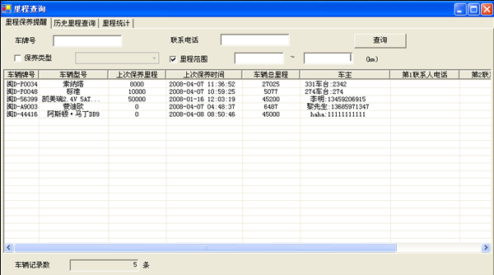
图１：里程保养提醒

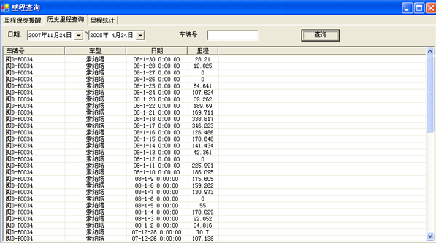
图２：历史里程查询
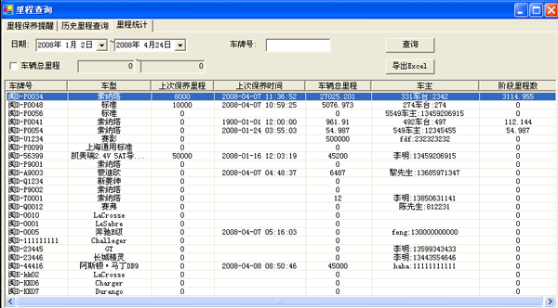
图：历史里程统计

信息查询
此模块提醒车辆综合信息的查询功能。点击【客户关怀】菜单中的【信息查询】即可进入。用户可以点击“查询”边上的按钮选择不同的列表类型查询不同的信息，包括：车辆基本信息、车辆税费信息、车辆联系人信息等。若客户有安装EXCEL，可以通过点击导出，把查询信息通过表格形式显示出来。
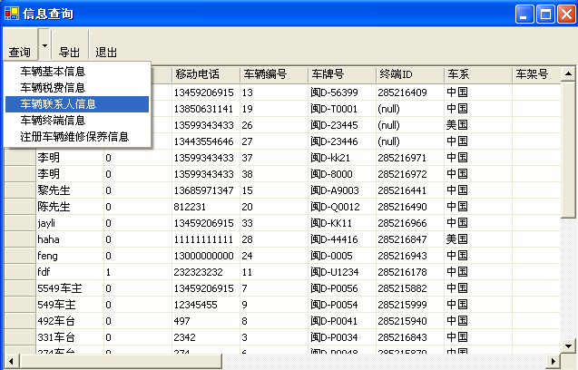
图：信息查询

统计分析

客户流失分析
此模块主要提供客户流失分析报表。点击【客户关怀】菜单中的【客户流失分析】即可进入。

接车业务分析
此模块主要提供接车业务分析报表。点击【客户关怀】菜单中的【接车业务分析】即可进入。

接车时段分析
此模块主要提供接车时段分析报表。点击【客户关怀】菜单中的【接车时段分析】即可进入。

道路救援分析
此模块主要提供接车时段分析报表。点击【客户关怀】菜单中的【道路救援分析】即可进入。

车辆故障分析
此模块主要提供接车时段分析报表。点击【客户关怀】菜单中的【道路救援分析】即可进入。

客户提醒分析
此模块主要提供客户提醒分析报表。点击【客户关怀】菜单中的【客户提醒分析】即可进入。

客户投诉分析
此模块主要提供客户投诉分析报表。点击【客户关怀】菜单中的【客户投诉分析】即可进入。

